1. 下载插件：<https://github.com/absolute-quantum/cats-blender-plugin.git>
2. 一定要下载zip文件，这样可以直接安装
3. 切换到Blender，点击Edit/Preferences
4. 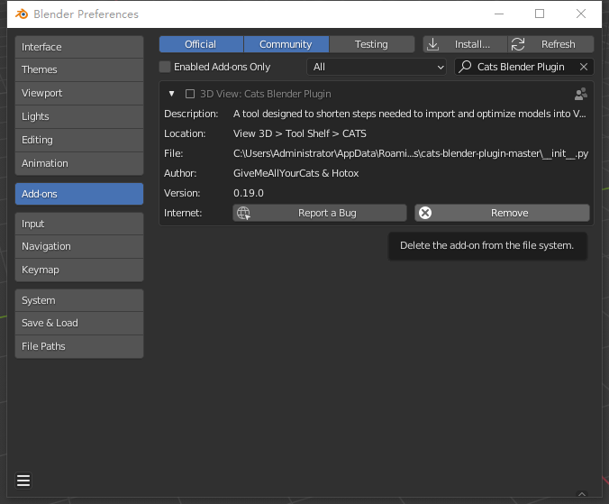
5. 点击Install，选中下载下来的插件（zip文件安装）